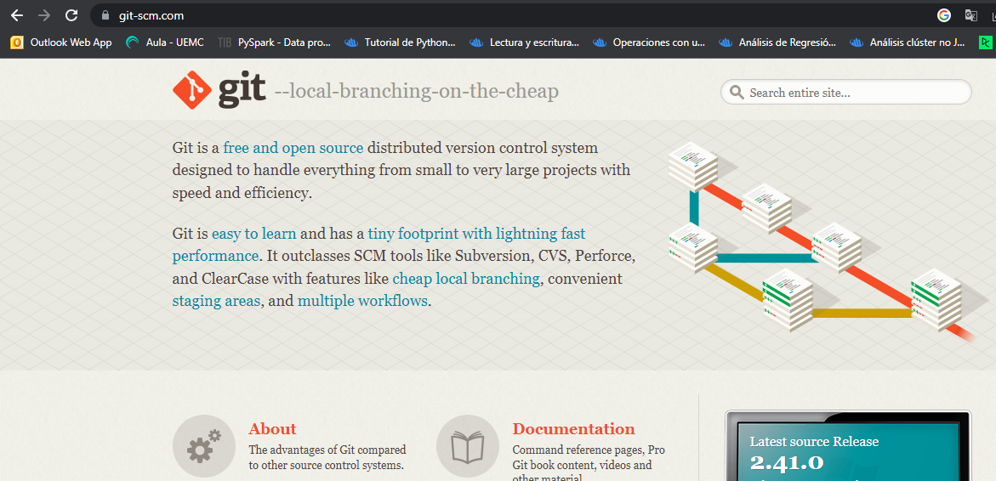

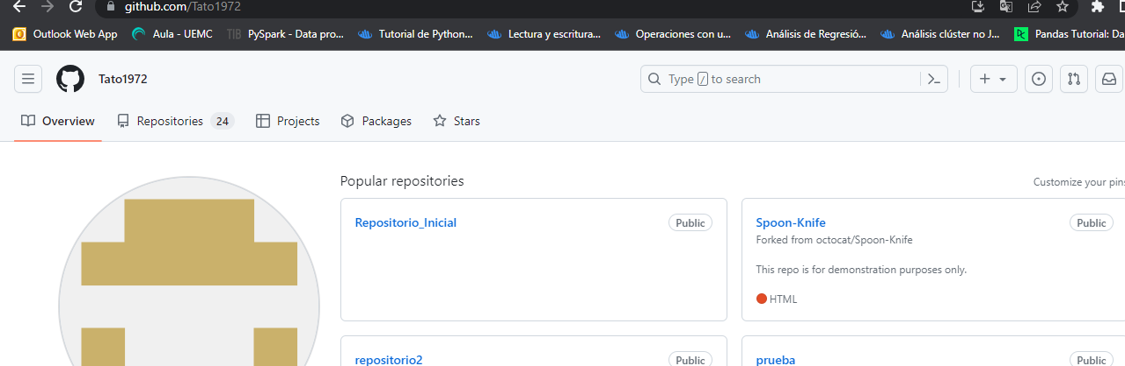

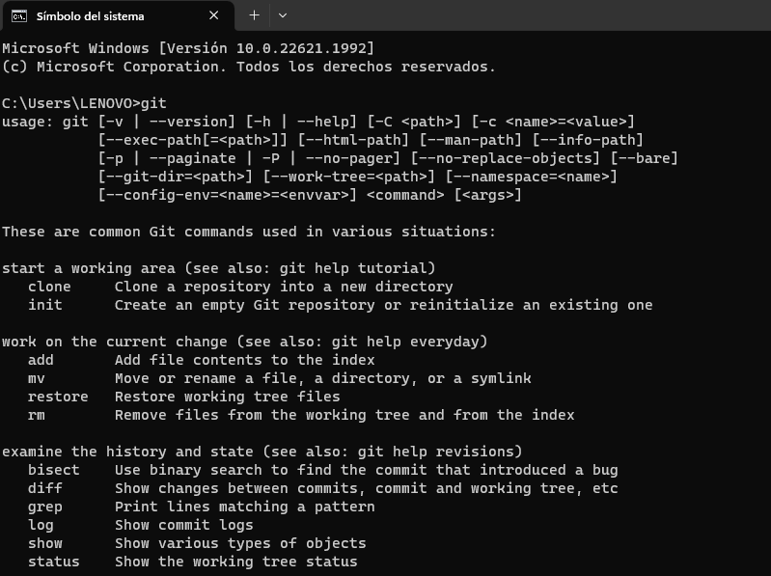

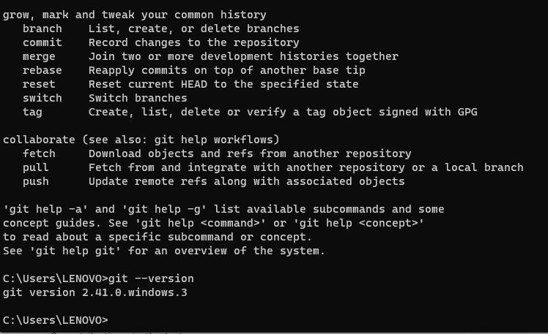

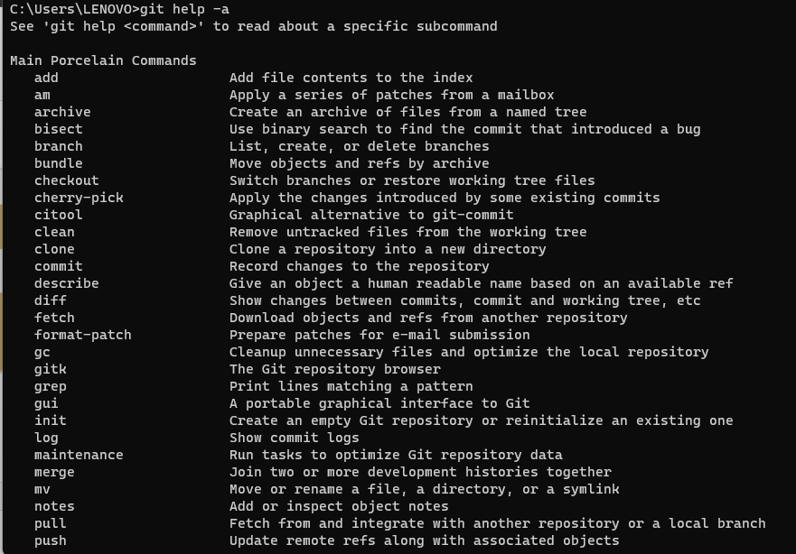



…

Comandos principales por consola

Creamos una carpeta en el escritorio



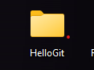

Ingreso a la carpeta donde generaremos el proyecto

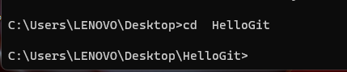

Abrimos visual estudio code



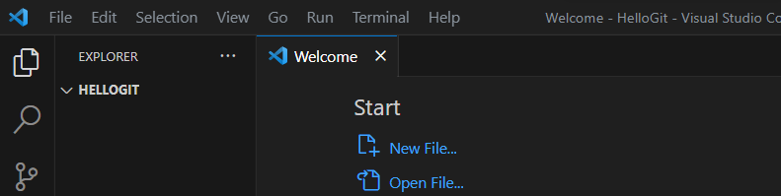

Configuramos git

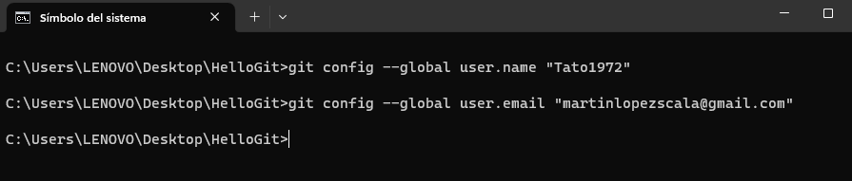

Generamos un fichero python dentro del proyecto

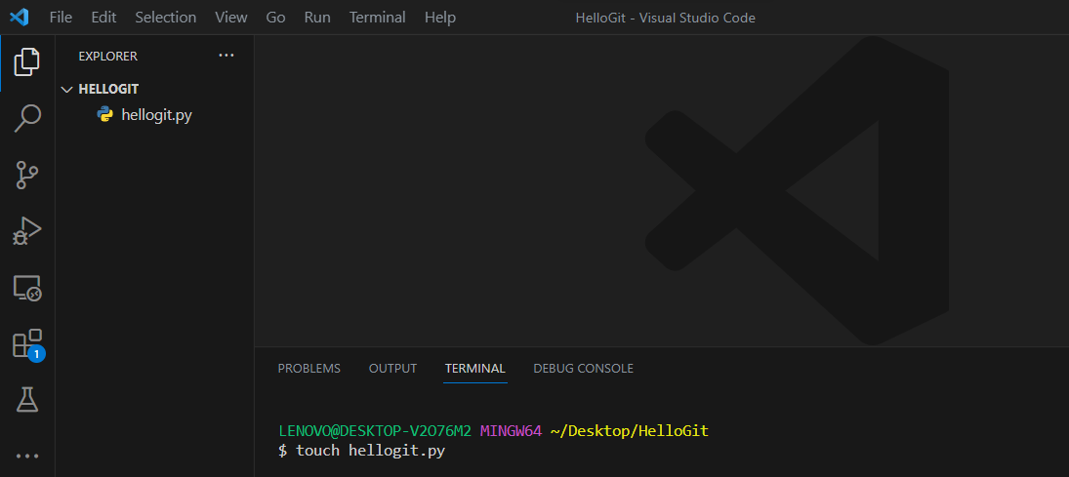

Inicializamos Git. Esto comienza a trabajar con un control de versiones

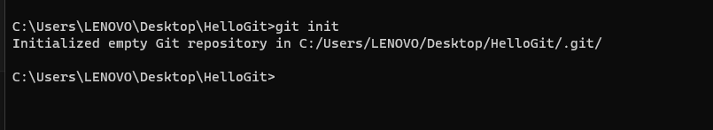

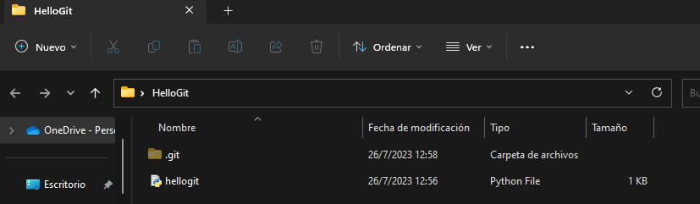

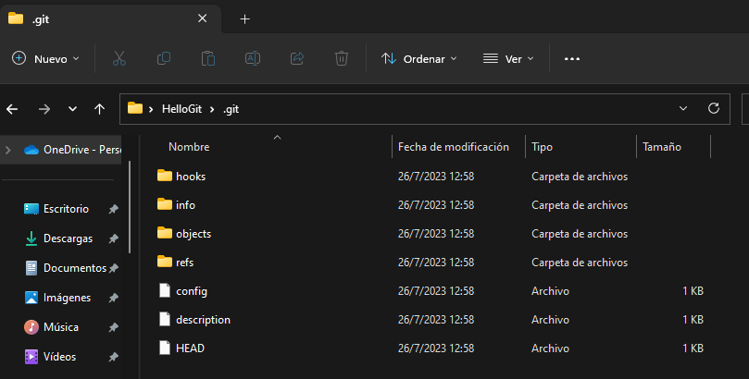

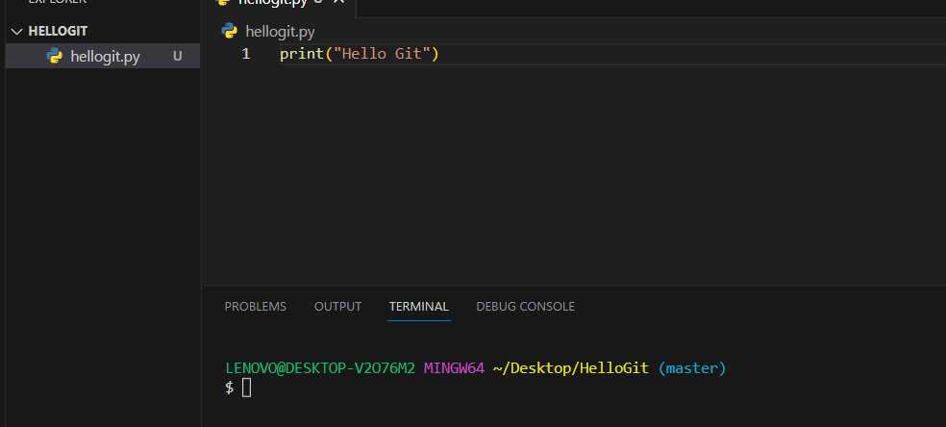

Cambiar nombre de la rama en git de master a main

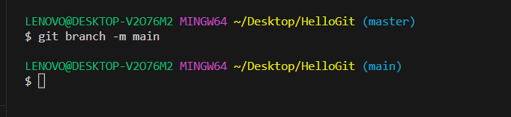

Vemos el estado de nuestro proyecto git status. El Ds Store es un fichero que genera Mac.

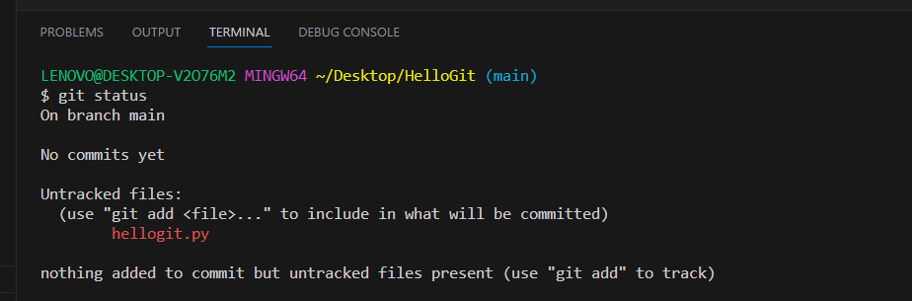

Para guardar hay que pasarlo al estado stage



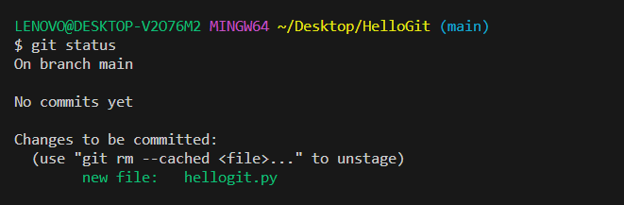

Esta listo para ser pasado de local al repositorio de git. Con commit

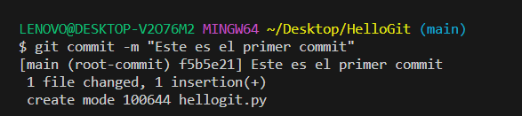

Vemos el status

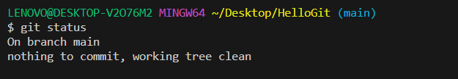

Como chequeamos los commit? Con git log

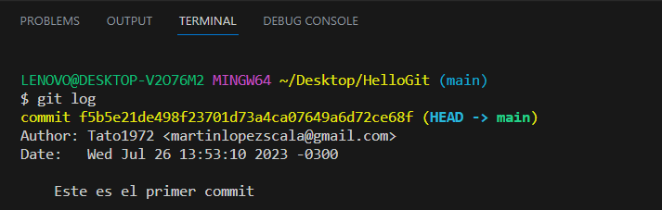

Creamos un nuevo archivo.py y vemos es status

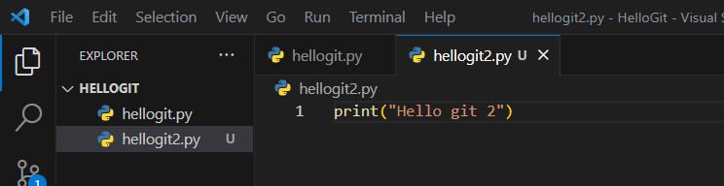

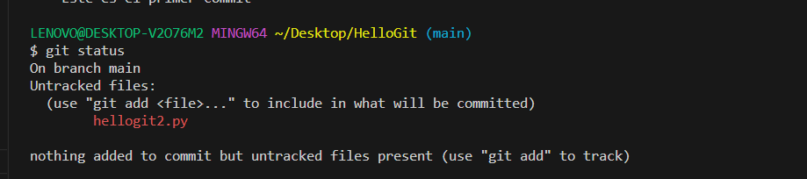

Pasamos el fichero del área local al stage con add y hacemos el commit

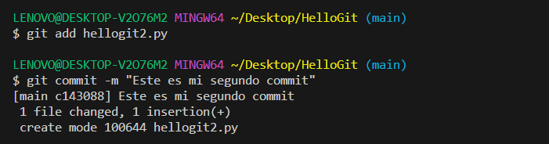

Vemos el resultado del commit con log

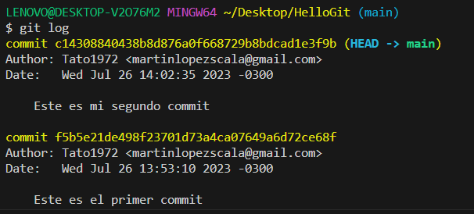

Modificamos uno de los ficheros y vemos el status

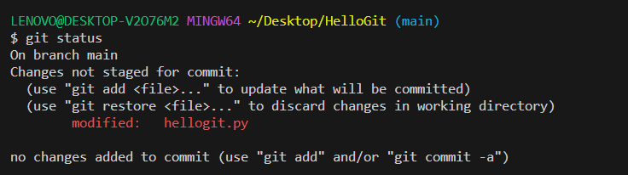

Git checkout para ubicarse en un punto concreto. Ejemplo modificamos el fichero y no queremos esos cambios. No se realizo el commit.

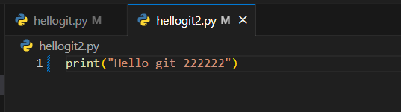

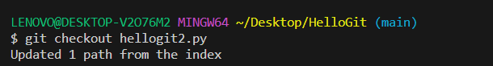

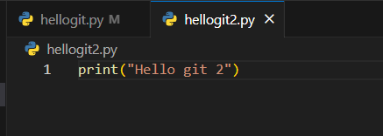

Si queremos volver nuestros pasos hacia atrás. Git reset

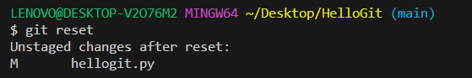

Modificamos el fichero hellogit.py

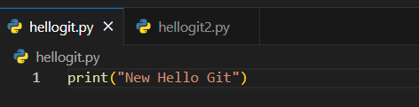

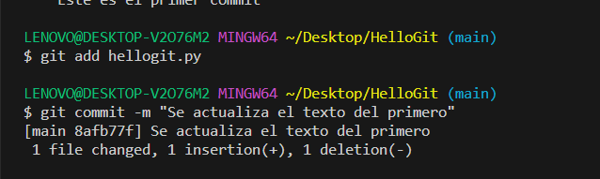

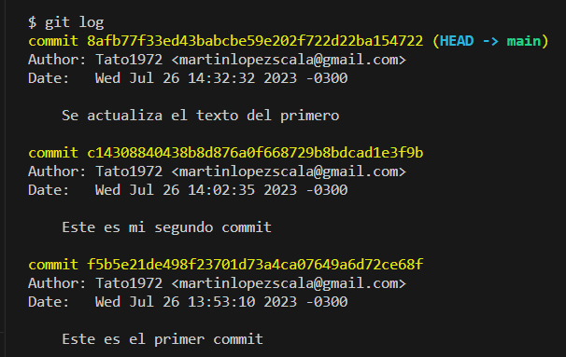

Con git log –graph

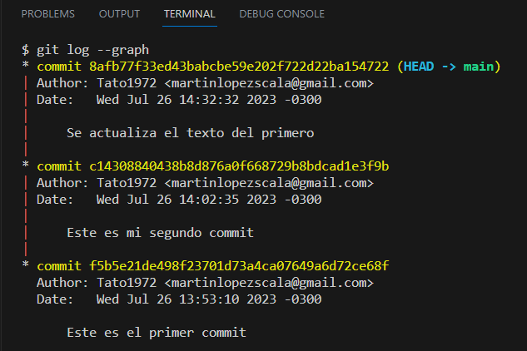

Otras formas de git log



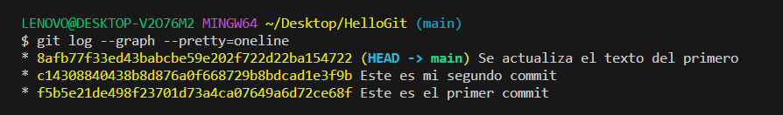

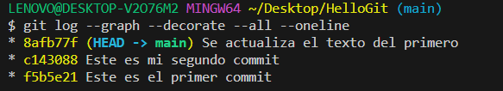

Crear un alias denominada tree en este caso con la sentencia que queremos ejecutar. Es para sentencias que no queremos recordar o utilizamos muchos.



En nuestro archivo config

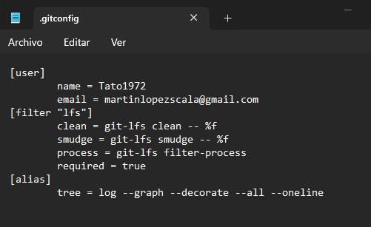

Y en consola si hacemos

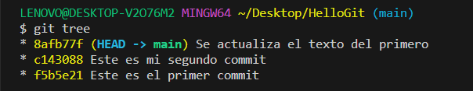

Se ejecuta el alias.

Git Ignore para ficheros que queremos que no se suban. Se tiene que generar con ese nombre y el punto. Se crea en la raíz del proyecto y se le agrega ficheros, rutas e información que queremos que se ignore.



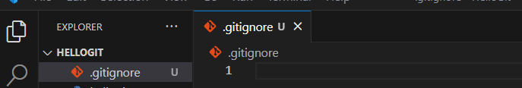

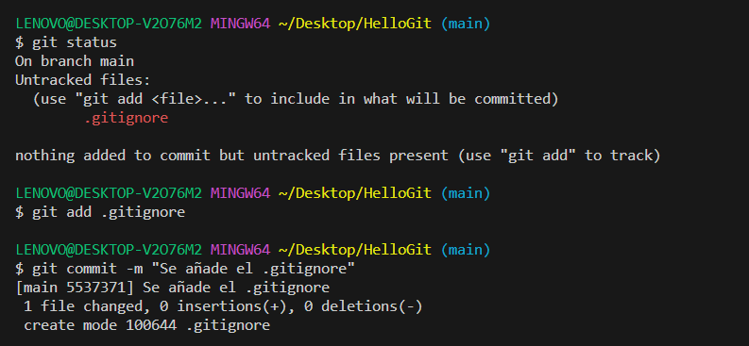

Para ver cambios que no recordamos. Git diff

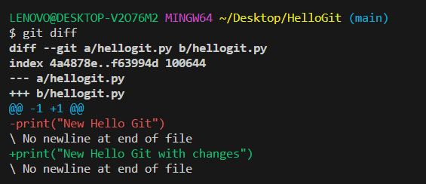

Cambios de ramas

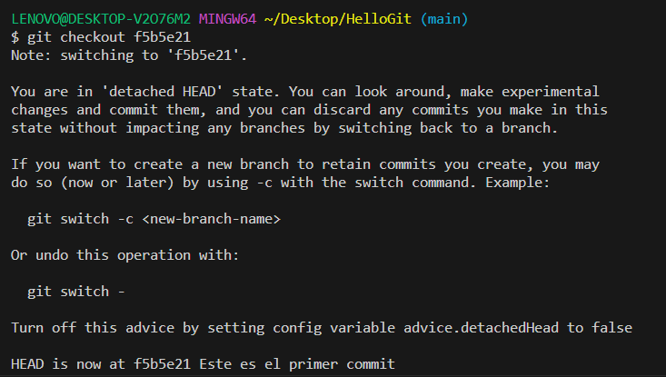

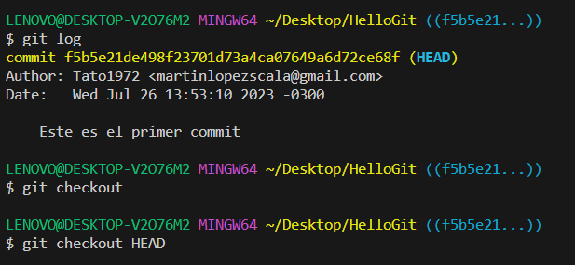

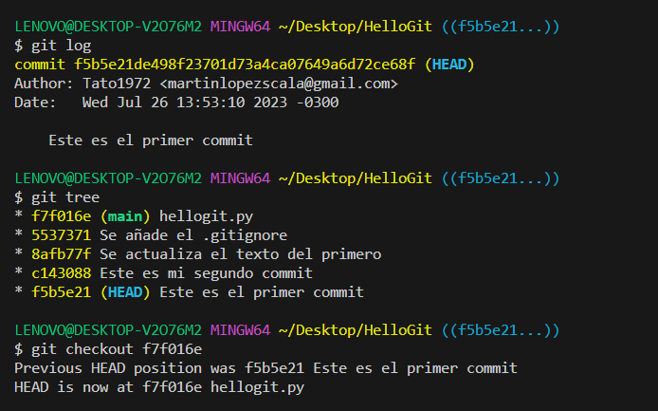

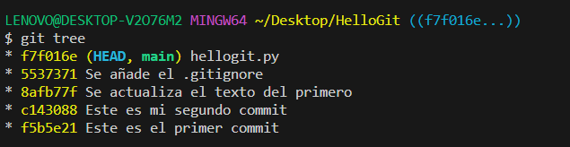

Git reset – hard

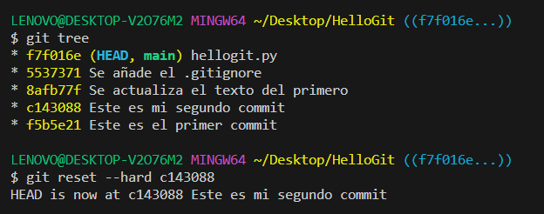

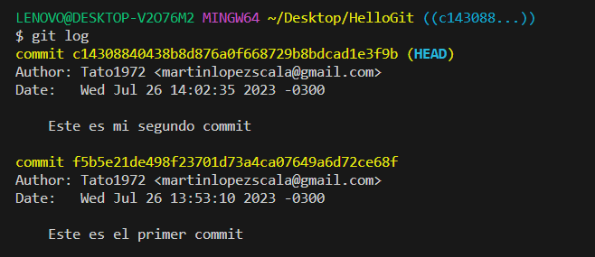

Historial de la actividad con git reflog

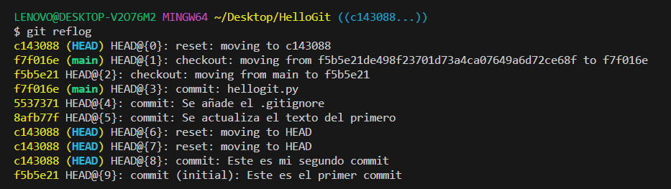

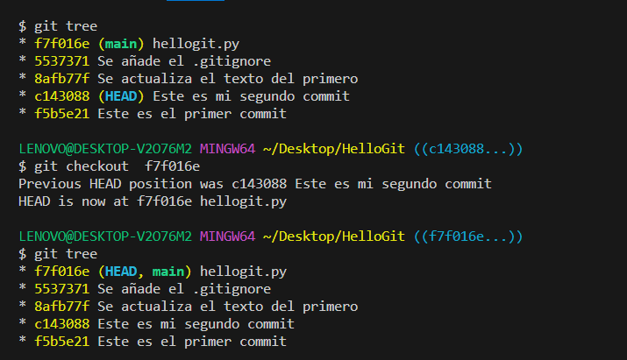

Git tag. Son para resaltar puntos importantes. Ej la versión



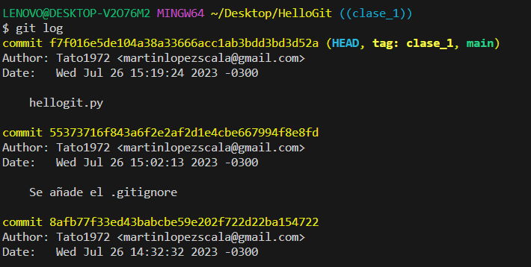

Tenemos un nuevo archivo

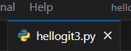

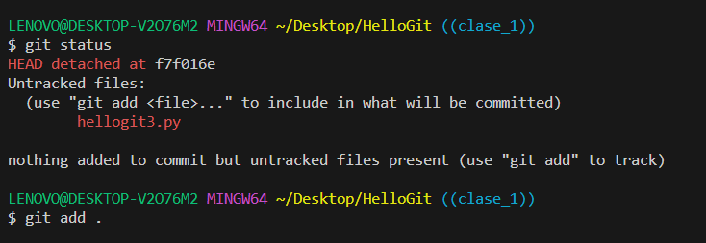

Con git add . enviamos todos los files para el commit.

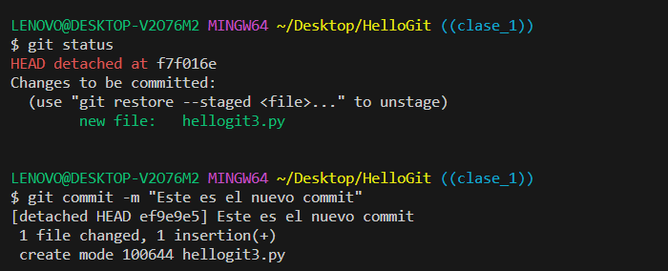

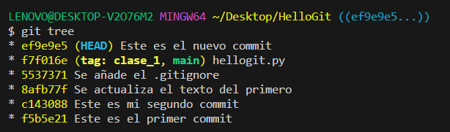

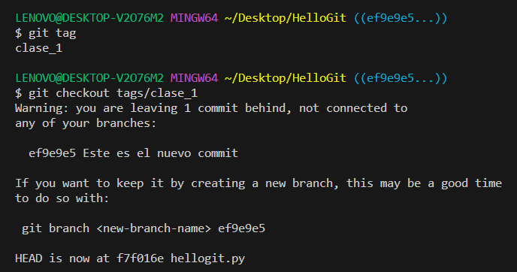

Branch. Para generar una rama. En este caso login. Switch para cambiar a la rama

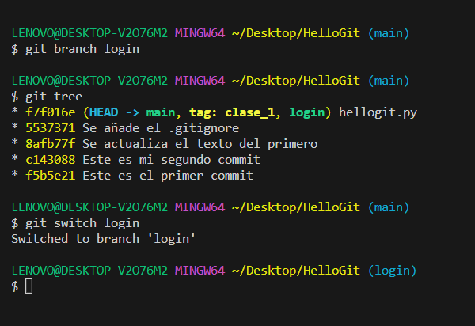

Agregamos un fichero login.py y hacemos commit

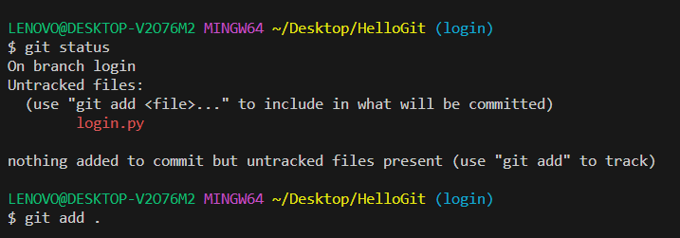

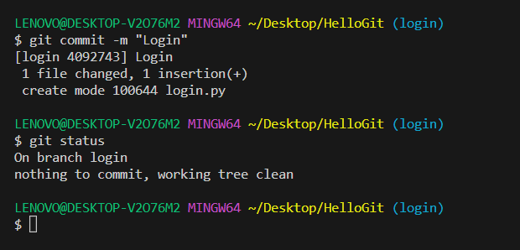

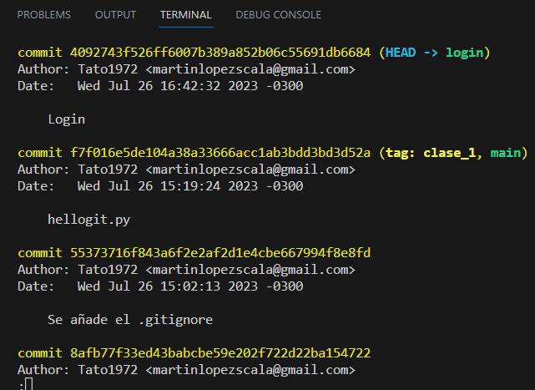

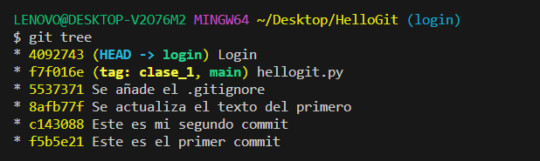

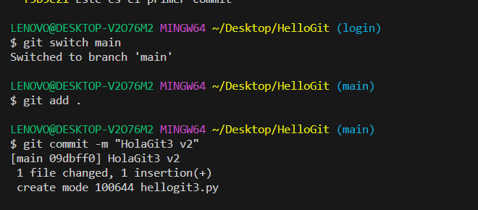

Merge

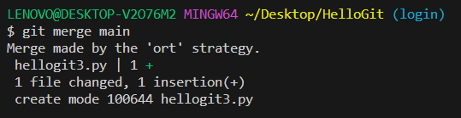

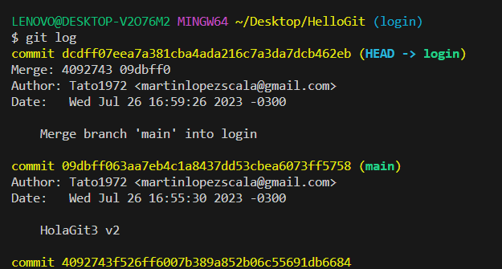

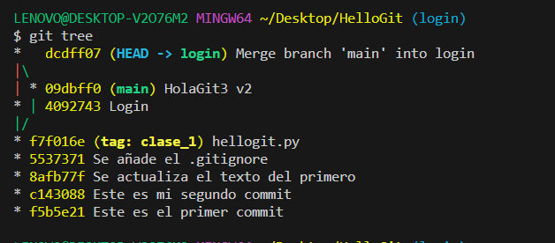

Conflictos. Manejar misma línea de código en dos branchs.

Git stash es un commint en local.

Git stash list

Git stash pop

Git stash drop

Git branch –d para eliminar ramas

GitHub

Ver si tenemos

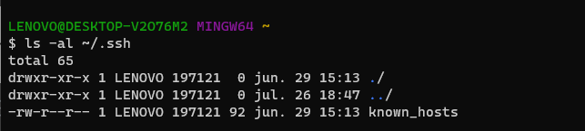

Carpeta .ssh

Para generar el archivo id_rsa son para la conexión ssh con github

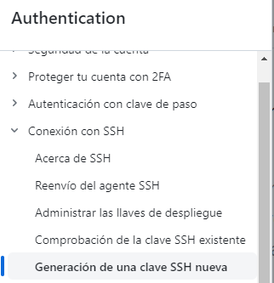

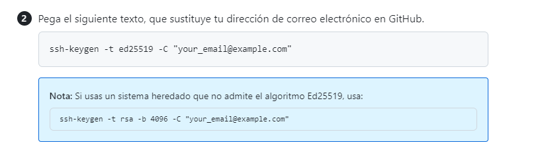

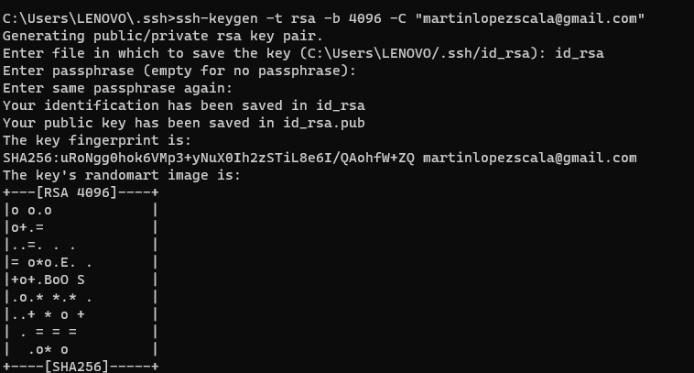

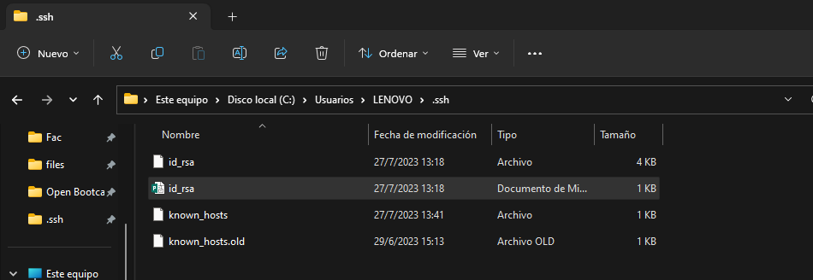

Comprobar la generación

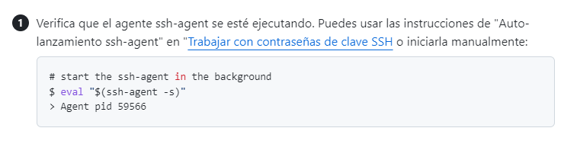

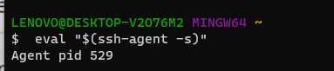

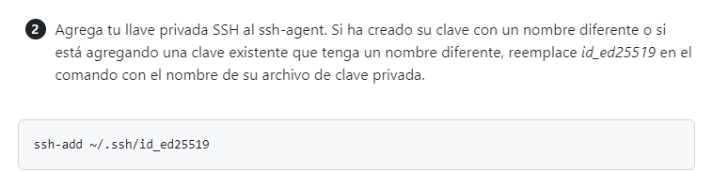

El nombre de mi archivo es id_rsa

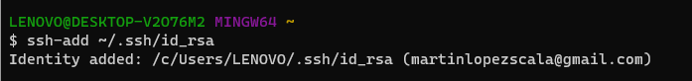

Y en github ingresamos en settings

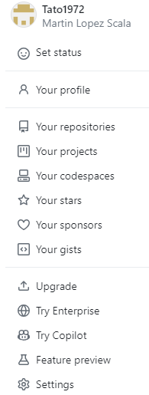

Luego en





Ingresamos en  los datos de nuestra clave publica y damos ok.

Comprobamos que esta ok en la consola



Una vez creado un nuevo repositorio en git para pushear información tenemos las siguientes sentencias

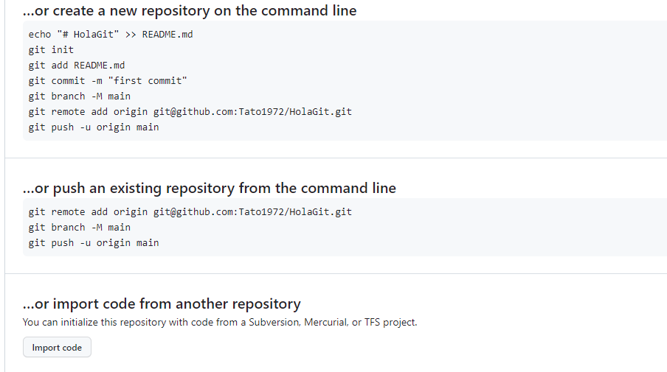

En nuestra consola donde esta la carpeta del proyecto

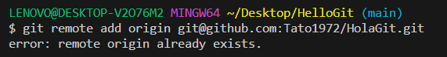

Nos dio error y lo corregimos borrando sentencias que habíamos probado antes (push) que generaban el error

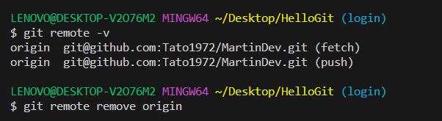

Probamos de nuevo

